سلسلة تمارين توازن جسم خاضع لقوتين

**1**

يمثل الشكل أسفله جسما صلبا (S) متجانسا، كتلته m=1kg، يوجد في توازن على سطح أفقي.  
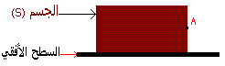

**1-)** ما القوى المطبقة على الجسم(S) ؟

**2-)**حدد مميزات القوة المطبقة من طرف السطح الأفقي على الجسم (S) علما أن شدة الثقالة في المكان الذي يوجد فيه الحسم(s) تساوي g=10N /kg .

**3-)**بواسطة خيط نطبق على الجسم (S) قوة أفقية عند النقطة A  نحو اليمين  شدتها N 1,5.مثل هذه القوة مع اختيار سلم مناسب.

**3**

**2**

مثلنا قوتين مطبقتين على  جسم صلب(S)  يوجد على سطح مائل  كما يبين الشكل التالي:

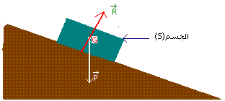

هل يوجد الجسم (S) في حالة توازن أم لا؟ علل جوابك

يمثل الشكل أسفله جسما صلبا (S) متجانسا، كتلته m=1kg، يوجد في توازن على سطح  مائل:

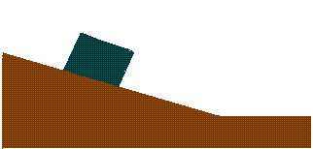

 1-)ماالقوى المطبقة على الجسم الصلب (S) .  
2-) احسب شدة وزن الجسم (S) علما أن شدة الثقالة في المكان الذي يوجد فيه الجسم الصلب هي N/kg 9,80.  
3-) أوجد شدة القوة التي يطبقها السطح المائل على الجسم(S)  معللا جوابك..   
4-) مثل القوتين المطبقتين على الجسم (S) . اختر سلما مناسبا.